**七宝中学综合实践活动线上管理平台**

本平台建立在现有的七宝中学智慧校园平台的基础上，服务于学校人文与研究两大素养各个条线的工作，以学生综合素质评价为抓手，建立“七宝中学人文与研究素养培育线上管理平台”。现根据对教务处、团学联、人文书院、科学院等各个部门对于学生人文及研究两大素养的工作流程的初步了解，平台规划情况如下：

整个平台分为6大模块：报名模块、课程管理模块、课程过程管理模块、资源模块、工具模块和评价模块。

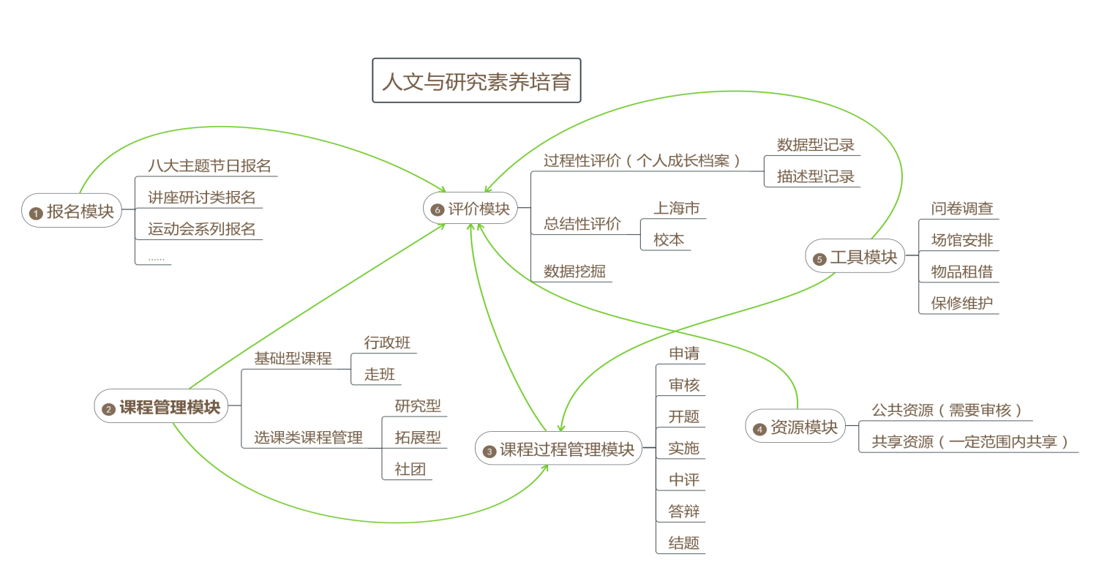

**总体需求：**

报名、课程管理、课程过程管理、工具模块所产生的数据都为评价所服务，统一按学科、课程类型、及学生素养三个维度分类贯穿。注：学科（语文、数学、……）课程类型（拓展、研究、社团、班会、校园节日……）学生素养（阅读素养、写作素养、表达素养、社会研究素养、艺术素养……）

学校的智慧校园平台打通。与K12 UAC平台对接，同步所有老师用户的账号，账号与K12系统随时保持同步，通过K12直接登录系统后台，同步班级（行政班、教学班、选课）、学生、科目、任课教师、班主任等信息。并将产生的业务数据上传到DEC中。

**分模块需求：**

课程管理模块属于已在应用中比较成熟的模块，工具模块将在日后的工作中按需增加。故本次重点讨论**报名模块**、**课程过程管理模块**、**资源模块（要和课程过程管理模块打通）**、**评价模块**。

1. 报名模块

是否需要年级组长权限？

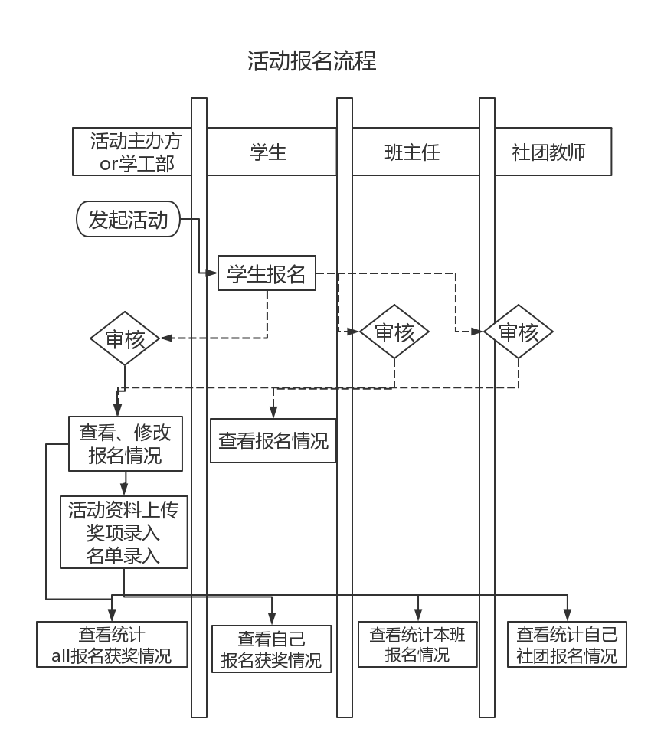

|  |  |  |  |
| --- | --- | --- | --- |
| 序号 | 功能点汇总 | 功能细分说明 | |
| 1 | K12对接 | 1 | 与K12 UAC平台对接，同步所有老师用户的账号，账号与K12系统随时保持同步 |
| 2 | 通过K12直接登录系统后台 |
| 3 | 同步班级（行政班、教学班、选课）、学生、科目、任课教师、班主任的信息 |
| 2 | 后台用户权限 | 1 | 系统初始设置超级管理员，具有系统内的最大权限，超级管理员可选择老师用户成为报名管理员 |
| 2 | 管理员可进行报名单配置及查看等所有权限，可以设置报名单管理人员设置。 |
| 3 | 系统管理员可选择每个报名单的管理人员，该管理人员能够管理该报名与自己权限匹配的信息 |
| 3 | 报名单管理（pc端） |  | 可以按已有的报名单复制生成新的报名单 |
| 1 | 活动名称 |
| 2 | 报名说明（图文） |
| 3 | 参加范围（可以按班级（行政班、教学班）、课程类型、单个个人选择） |
| 4 | 活动时间（报名起止（时间到分），活动起止） |
| 5 | 报名规则设置： 1、场地设置（人数限制，单条目及总人数）多   1. 按班级（课程）（人数限制，单条目及总人数）多 2. 按时间设置（人数限制，单条目及总人数）多 |
| 6 | 设定该报名是否需要进入评价系统 |
| 7 | 报名所属类别设置：（后期由DEC从评价系统中获取）   1. 学科（语文、数学、……） 2. 课程类型（拓展、研究、社团、班会、校园节日……） 3. 校本评价（学校按评价定制） |
| 8 | 报名需填项所能配置的栏位类型包括：文本、数字、日期、长文本（可限定总字数）、附件（可限制附件类型）、长文本+附件、固定选项（下拉框）、固定选项+文本（没有合适选项的情况下，用户自填）、多项填写（即动态表格）、照片（需配套一个照片库，方便客户批量查看下载图片） |
| 9 | 配置报名审核的等级（发起部门、班主任、社团老师，或不需要审核） |
| 10 | 配置奖项名称（可以录入或不录入） |
| 11 | 配置获奖审核等级（发起部门、班主任、社团老师，或不需要审核） |
| 12 | 可配置报名后是否允许修改 |
| 13 | 设置报名及活动结果可见：班主任、教师 |
| 4 | 用户报名  （pc及app） | 1 | 显示当前报名活动，并报名、修改、查看的操作 |
| 2 | 用户可查看报名历史记录，及获奖情况 |
| 3 | 用户可以按报名所属类别统计查询自己的报名情况(仅pc端) |
| 5 | 报名信息管理 | 1 | 每个报名的报名整体情况（已参与/应参与）；按班级导出，未参加报名的人员信息； |
| 2 | 报名信息可以分别以场地、班级、时间设置统计（导出） |
| 3 | 报名信息可以分别以场地、班级、时间查看详细表格（导出） |
| 4 | 按报名单的权限设置：行政班的班主任可以看到自己班级报名情况；教学班的老师可以看到自己班级的报名情况；课程老师可以看到自己所教学生报名情况。 |
| 5 | 活动资料上传 |
| 6 | 活动获奖情况录入 |

1. 课程过程管理模块、资源模块（要和课程过程管理模块打通）

是否需要年级组长权限？

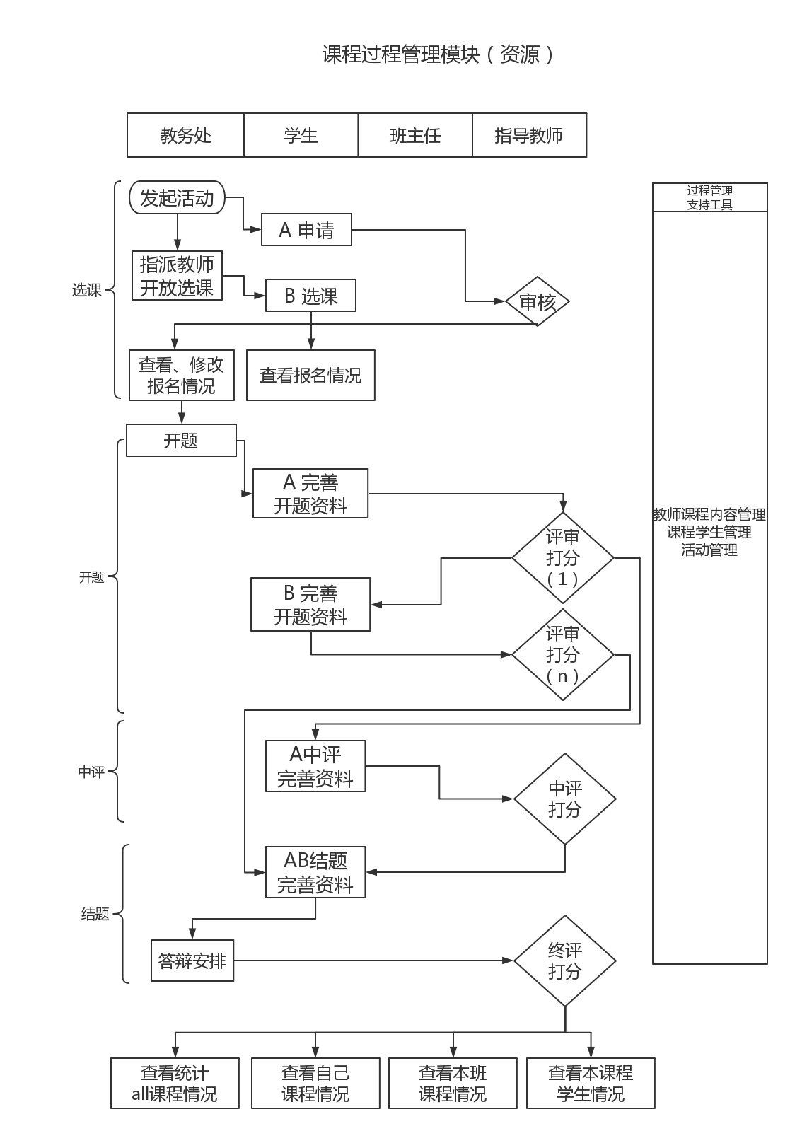

|  |  |  |  |
| --- | --- | --- | --- |
| 序号 | 功能点汇总 | 功能细分说明 | |
| 1 | K12对接 | 1 | 与K12 UAC平台对接，同步所有老师用户的账号，账号与K12系统随时保持同步 |
| 2 | 通过K12直接登录系统后台 |
| 3 | 同步班级（行政班、教学班、选课）、学生、科目、任课教师、班主任的信息 |
| 2 | 选课模块 |  | 用原有的，还是要新做？ |
| 3 | 后台用户权限 | 1 | 系统初始设置超级管理员，具有系统内的最大权限 |
| 2 | 课程资源分类设置  （教师：讲义、课程视频、？）  （学生：开题报告、论文、论文摘要、）  或是按资源类型分类 |
| 3 | 课程进度设置（可增加、修改，不可删除）？？：   1. 设定适用的课程 2. 开题（每个时间节点需要吗） 3. 中评 4. 结题 |
| 4 | 活动管理  1、学生活动审核（活动名称、活动内容、时间（开始、结束）、地点、经费，教师意见，人数）  2、学生活动历史情况（可以按课程、时间、活动是否成行、申请人查询） |
| 5 | 课程管理。可以看到所有教师的课程内容、学生管理、活动管理和评价 |
| 4 | 教师课程管理（电脑及APP） | 1 | 课程内容管理：（重新开课，可以从已有课程复制）   1. 课程进度（详细内容：时间？） 2. 课程资源（与课程进度相匹配）   教师资源（上传、权限分配）  学生资源（查看、管理、权限分配）   1. 课程测验（与课程进度相匹配） 2. 讨论研讨（分模块or整个课程or全校课程）   5、链接到问卷调查？ |
| 2 | 课程学生管理（课程结束后，学生是否还可以看到此课程？）  任命组长（单个）组长换，课题权限跟着换  考勤管理  学习情况统计（课程进度、资源上传情况、课程测验情况、研讨发帖情况）  潜力生管理（可见范围），出勤率 |
| 3 | 活动管理  1、学生活动审核（活动名称、活动内容、时间（开始、结束）、地点、经费，教师意见）  2、学生活动情况查看  3、学生活动历史情况（可以按课程、时间、活动是否成行、申请人查询）条目 |
| 4 | 教师点评（同步到评价系统）评语？打分？（分数，等级？）可以导出 |
| 5 | 学生课程学习（电脑及APP） | 1 | 活动申请（谁发起，教师还是学生）：活动名称、活动内容、时间（开始、结束）、地点、经费？  （组长？Or教师都可以修改）是否需要活动结束后提交活动小结。谁批准？ |
| 2 | 课程学习：   1. 查看资源 2. 上传作业 3. 测验 4. 讨论 5. 签到（地图签到） |
| 3 | 学生评价（自评？互评？评师？） |
| 6 | 班主任 |  | 看到学生的活动课程情况 |

1. 评价模块

|  |  |  |  |
| --- | --- | --- | --- |
| 序号 | 功能点汇总 | 功能细分说明 | |
| 1 | K12对接 | 1 | 与K12 UAC平台对接，同步所有老师用户的账号，账号与K12系统随时保持同步 |
| 2 | 通过K12直接登录系统后台 |
| 3 | 同步班级（行政班、教学班、选课）、学生、科目、任课教师、班主任的信息 |
| 4 | 同步（行政班、教学班、选课）成绩 |
| 5 | 同步需要和评价关联的报名活动 |
| 2 | 后台用户权限 | 1 | 系统初始设置超级管理员，具有系统内的最大权限 |
| 2 | 评价维度设定  市综合素养评价指标、学校特色评价指标（只修改增加不删除） |
| 3 | 评价分析类别维护  课程类型、校本评价、课程所属学科（由DEC同步） |
| 4 | 评价管理员设定（操作员） |
| 3 | 评价管理员 | 1 | 从其他系统来的评价信息归类（以学期为单位查询历史数据）   1. 基础课成绩 2. 需评价的报名活动 3. 课程过程管理平台 4. 其他工具软件生成的需报名的活动 |
| 2 | 手动生成评价项目（这类评价为系统不自动产生的数据，如国家、市级获奖等，可以复制已有的评价项目）   1. 项目名称 2. 所属评价维度（市、校） 3. 所属分析类别（课程类型、校本评价、学科） 4. 评价项（评价项名称、等级名称、对应分值、可多项增加） 5. 对应教师（班主任、任课老师、自选） |
| 3 | 手动生成的评价项目数据录入（模板导入，导出） |
| 4 | 生成需要师生互评的项目   1. 项目名称 2. 所属评价维度（市、校） 3. 所属分析类别（课程类型、校本评价、学科） 4. 评价项（评价项名称、等级名称、对应分值） 5. 评价范围（教师、学生）对应关系（行政班、教学班、选课） |
| 5 | 查询统计各类评价的完成情况，并可以导出已录入的数据 |
| 4 | 教师 | 1 | 过程性评价（基础课平时、拓展课、研究型课成绩）（模板导入，导出） |
| 2 | 互评（评价及查看自己的评价结果） |
| 3 | 查看自己所有教学课程的评价结果（历年）（课程类型、校本评价？？）数据型和过程性  开课情况、学生获奖情况  （教学方面的个人成长档案） |
| 5 | 学生 | 1 | 查看过程性评价（基础课平时、拓展课、研究型课成绩 |
| 2 | 互评（评价及查看自己的评价结果） |
| 3 | 查看自己所有的评价结果（历年）课程参与情况及获奖情况（个人成长档案） |
| 6 | 校级领导 | 1 | 查看原始数据   1. 教师 2. 学生 |
| 2 | 交叉分析统计数据  1、班级  2、年级  3、学科  4、课程类型  5、校本评价 |
| 3 | 数据关联分析   1. 上海市综合素养 2. 校本综合素养 |
| 4 | 数据挖掘 |

招投标流程：

5月23日招标评审会，21日意向反馈：QQ287379049

1. 和K12基础平台的对接是基础
2. 应用的介绍，PPT介绍（叶老师组织3个人），技术实现，文档和PPT都可以（陈老师组织3个人），价格（综合评标价格算法，最低价为最高分）
3. 按照今天的需求进行应标，不接受其他意见。
4. 公开
5. 报价按照统一格式报价，三个应用，可选择，按照项目报价。